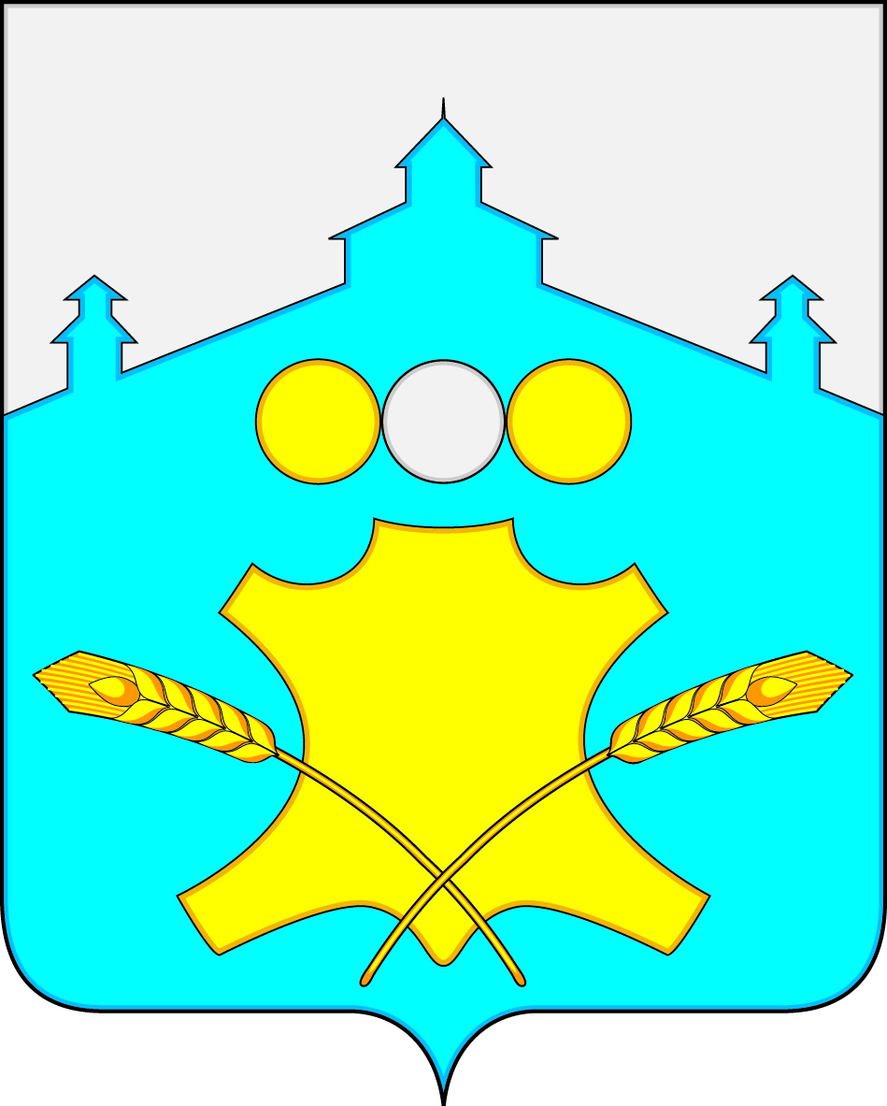

Земское собрание
Большемурашкинского муниципального района
Нижегородской области
Р Е Ш Е Н И Е

30.03.2017 г. № 19

О внесении изменений в Положение о порядке распределения и
расходования субвенций из областного бюджета на исполнение
полномочий в сфере общего образования на территории Большемурашкинского муниципального района
Нижегородской области

В целях оптимального распределения средств субвенций между муниципальными общеобразовательными организациями Большемурашкинского муниципального района, в соответствии с постановлением Правительства Нижегородской области от 11 марта 2015 года № 125 «Об утверждении Порядка расходования субвенций на исполнение полномочий в сфере общего образования, предоставляемых из областного бюджета бюджетам муниципальных районов и городских округов Нижегородской области» Земское собрание р е ш и л о:
- Внести изменения в Положение о порядке распределения и расходования субвенций из областного бюджета на исполнение полномочий в сфере общего образования на территории Большемурашкинского муниципального района Нижегородской области (далее – Положение), утвержденное решением Земского собрания Большемурашкинского муниципального района Нижегородской области от 27 февраля 2014 года № 10 следующего содержания:
1.1.Дополнить Приложение № 2 к Положению подпунктом 3.2 следующего содержания:
«3.2. Объем средств субвенции на техническое обеспечение проведения государственной итоговой аттестации, в том числе техническое обеспечение пунктов проведения экзаменов (далее – ППЭ) формируется в рамках субвенции, передаваемой Большемурашкинскому муниципальному району из областного бюджета на исполнение полномочий в сфере общего образования исходя из общего количества 9, 11 классов по муниципальному району на 1 сентября текущего учебного года (пропорционально количеству 9, 11 классов по каждой образовательной организации) и аккумулируется на лицевом счете муниципальной образовательной организации, на базе которой организован ППЭ.»
- Настоящее решение вступает в силу со дня его официального опубликования.
- Контроль за исполнением настоящего решения возложить на комиссию по здравоохранению, образованию, правопорядку, культуре, спорту и делам молодежи (председатель М.Н. Морозов), комиссию по местному самоуправлению и общественным связям (председатель Л.Ю. Лесникова).

Глава местного самоуправления,
председатель Земского собрания С.И. Бобровских

